인공지능 기초 AI Project

Cifar10 & Fashion MNIST 학습

201921280 김남훈

목차

프로젝트 요약 3

프로젝트 계획 3

AI Network 구현 3

ReferenceModel대비변경사항 4

Train파일 변경사항 6

결과물 8

References 9

프로젝트 요약

|  |  |
| --- | --- |
| **AI-Network** | Custom LeNet-5 |
| **Activation Function** | ELU |
| **Optimizer** | Adam, (LR = 0.001) |
| **BatchNorm** | No |
| **Batch Size** | 200 |
| **Augmentation** | Yes, *(Flip Left-Right)* |
| **Cifar-10 Accuracy** | 69.4% *at Last epoch* |
| **Fashion MNIST Accuracy** | 90.95% *at Last epoch* |

프로젝트 계획

프로젝트를 진행하기에 앞서 구상했던 계획은 다음과 같다.

|  |  |
| --- | --- |
| **AI-Network** | DenseNet |
| **Activation Function** | ELU |
| **Optimizer** | Adam |
| **BatchNorm** | No |
| **Augmentation** | Yes, (Flip LR, Rotate 90/180/270) |

AI Network 구현

DenseNet의 Layer Skip특성은 깊은 신경망의 입력신호 Vanishing 해결, 학습 Parameter 감소 등의 이점이 존재하지만, 모든 계층을 연결해야 하는 구현의 복잡도가 상당하기 때문에 구현하지 못했다. 대신, LeNet-5를 Fine Tunning하기로 결정했다. 변경사항은 **(1)**은닉층 활성화함수변경, **(2)** He초기화 사용, **(3)** Fully-Connected 계층의 크기, 깊이 확장 이다.

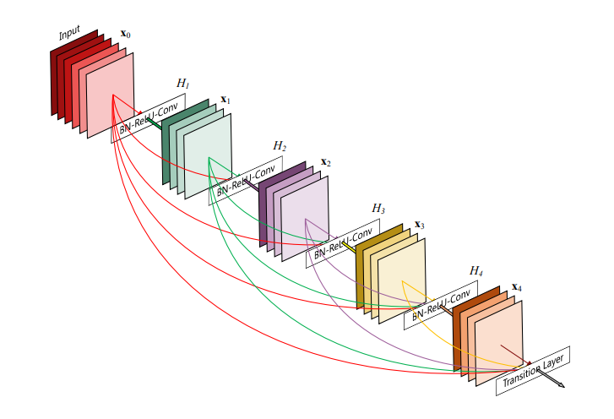

**[Growth Rate, k = 4인 Dense Block[1]]**

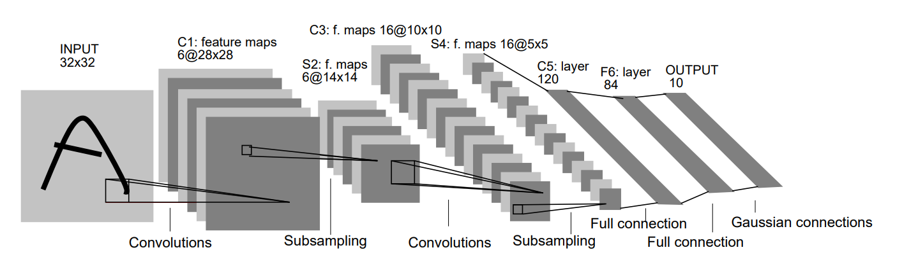

**[LeNet-5의 구조[2]]**

# **Reference Model 대비 변경사항**

1. Convolution 계층의 필터 개수 변경

**[filter_num을 10,200,400으로 설정한 이미지]**

1. Fully-Connected 계층 추가생성

**[CONVOLUTION 🡪 400 🡪 400 🡪 300 🡪 200 🡪 100 🡪 10(출력층)]**

1. 활성화 함수로 ELU를 사용

**[ELU, 입력이 0보다 작으면 exp(x) – 1을 return]**

1. Fully-Connected 계층에 He초기화 적용

**[ELU(ReLU Based Function)사용으로 인한 He초기화 적용]**

Train파일 변경사항

1. BatchSize

BatchSize가 학습에 미치는 영향에 관한 논문 (*The effect of batch size on the generalizability of the convolutional neural networks on histopathology dataset*)**[3]**을 참고하여 설정했다. 논문의 저자는 CNN모델에서 학습을 진행할 때, BatchSize가 크면 클수록, 모델의 성능이 더 좋다고 주장한다.

*“The highest performance was from using the largest batch size (256); it can be shown that the larger the batch size, the higher the performance.”* **[3]**

논문의 주장에 따라 Batch Size를 256으로 학습한 결과, 1 Epoch당 소요되는 시간이 너무 길었다. 따라서, BatchSize는 Cifar10/Fashion MNIST모두 200으로 수정했다. (LR역시 둘 다 0.001로 통일)

**[Adam Optimizer 사용시, BatchSize와 Learning Rate 크기에 따른 정답률[3]]**

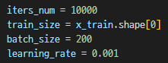

**[LR = 0.001/BatchSize = 200으로 Parameter 설정]**

1. Image Augmentation

프로젝트의 학습데이터가 각각 32x32, 28x28인 Square 이미지여서 Augmentation을 간단히 구현할 수 있었다. 그러나, 90o/180o/270o Rotate Augment를 학습한 결과물이 소모된 학습시간에 비해 굉장히 실망스러웠다. (Gain: ) 따라서, 계획했던 Rotate Augmentation은 폐기하고 Flip Left-Right Augmentation을 이용하여 학습을 진행했다. 결과적으로 Flip LR Augment가 더 좋은 출력특성을 보였다.

Cifar-10과 fashion MNIST는 이미지 차원이 달라서, 함수를 각각 별도로 설계했다.

**[Batch마다 Augmentation을 수행하여 학습]**

**[Cifar-10 전용 이미지 Augmentation 함수]**

**[fashion MNIST 전용 이미지 Augmentation 함수]**

결과물

1. Cifar10

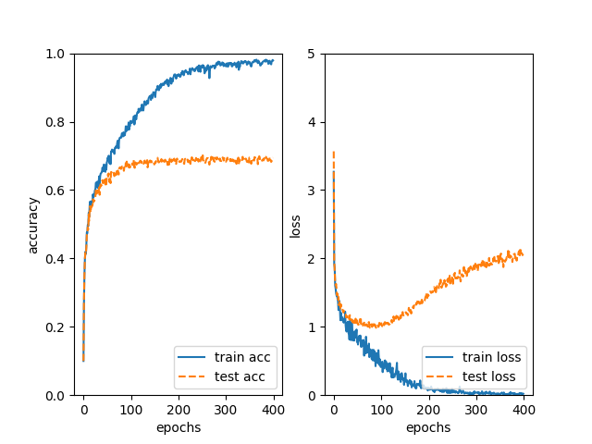

**[fashion MNIST Acc & Loss Plot]**



**[Inference Result]**

1. Fashion MNIST

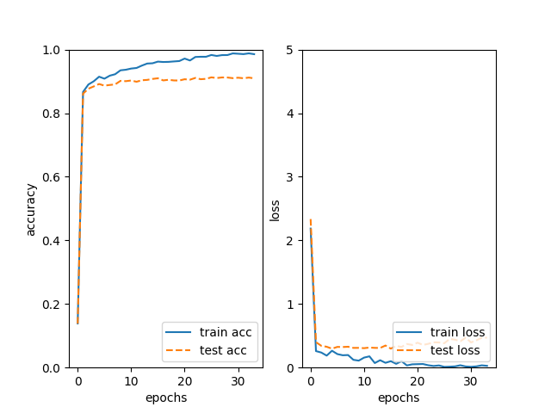

**[fashion MNIST Acc & Loss Plot]**



**[Inference Result]**

References

**[1]** Huang, G., Liu, Z., Van Der Maaten, L., & Weinberger, K. Q. (2017). Densely connected convolutional networks. In *Proceedings of the IEEE conference on computer vision and pattern recognition* (pp. 4700-4708).

**[2]** LeCun, Y., Bottou, L., Bengio, Y., & Haffner, P. (1998). Gradient-based learning applied to document recognition. *Proceedings of the IEEE*, *86*(11), 2278-2324.

**[3]** Kandel, I., & Castelli, M. (2020). The effect of batch size on the generalizability of the convolutional neural networks on a histopathology dataset. *ICT express*, *6*(4), 312-315.

